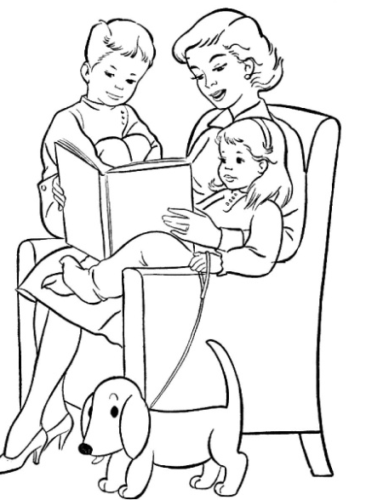
Уважаемые родители!
Тема недели: «Мамин праздник»
Родителям рекомендуется:
- побеседовать с ребенком о празднике 8 Марта, спросить, что это за праздник, кого поздравляют в этот день;
- научить ребенка словам поздравления, которые он должен будет сказать в этот день маме, бабушке, сестре и другим женщинам;
- побеседовать с ребенком о женских профессиях (врача, портнихи, учительницы, повара, парикмахера);
- почитать совместно с ребенком стихи и рассказы о маме и бабушке:
Е.Благинина «Посидим в тишине», А. Барто «Разлука», «Разговор с дочкой», О. Высотская «Дорогая наша мама», Я.Аким «Мама», К. Чуковского «Цыпленок».
Дидактические игры и упражнения
- Игра «Подбери слова»
(упражнение в подборе прилагательных к именам существительным)
Мама (какая?) – добрая, заботливая, красивая, ласковая, …………
Бабушка (какая?) - …, …, …, …, … Сестра (какая?) - …, …, …, .., …, … .
Тётя (какая?) - …, …, …, …, …
2. Игра «Родные слова»
(упражнение в подборе родственных слов)
Мама – мамочка, мамуля, …, …, …
Бабушка – бабуля, …, …, … .
Сестра – сестричка, …, …
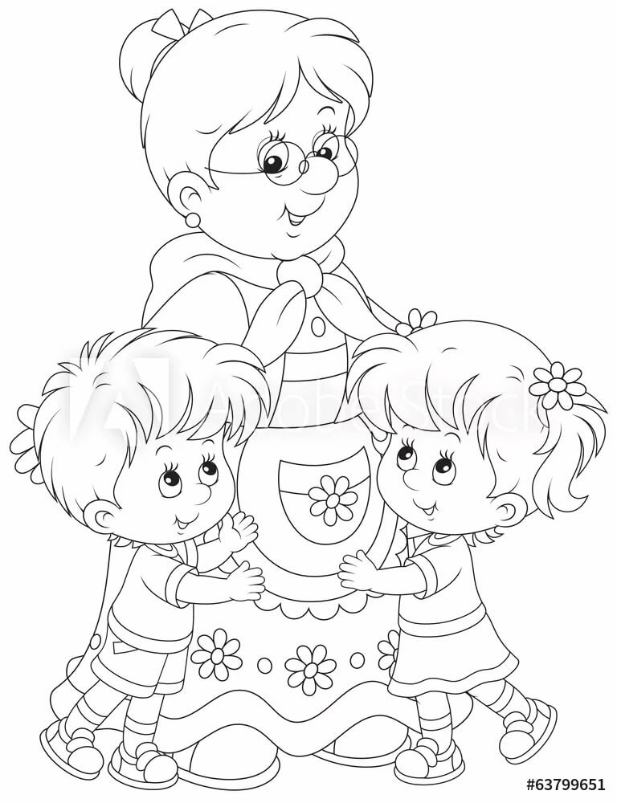
3.Игра «Назови ласково»
(образование существительные уменьшительно-ласкательными суффиксами)
Анна, Аня – Анечка, Анюта, Аннушка
Анастасия, Настя - …
Елена, Лена - …
Ирина, Ира - …
Мария, Маша - …
Татьяна, Таня - …
4. Игра «Чей? Чья? Чьи?»
(упражнение в образовании притяжательных прилагательных)
Сумка мамы (чья?) - мамина.
Телефон (чей?) …… .
Туфли (чьи?) ……
Кофта бабушки (чья?) бабушкина. Фартук (чей?) …… .
Тапочки (чьи?)
5. «А у вас?»
Наша семья большая, а Ваша больше.
(дружная, крепкая, добрая, культурная, заботливая, трудолюбивая, маленькая, смелая)

6. «Наоборот» (слова антонимы)
глупая – умная, низкая – высокая, страшная – красивая, грустная – веселая, злая – добрая, грубая – нежная.

